
PIEL
Especificação Funcional
Modelos de E-mail (EMA)

Histórico de Versões
Versão | Data | Descrição | Autor
1.1 | 2026-10-04 | Regenerado — Artefato regenerado com o engine 4.1.0: carimbo, subtítulo com Major Feature Set, tabela de Features sem a coluna Prioridade (perfil requisitos), tabela de Telas separada da régua seguinte e rodapé com o nome do N1. Mantida a coluna Caminho de menu, convenção desta instância | PHL TI
1.0 | 2026-08-25 | N2 criado — Gerado do N1, da HU-021 e do inventário APF | PHL TI

1. Modelos de E-mail (EMA)
Configura os modelos de e-mail transacional de cada edição — os cinco tipos disparados pelo sistema: ajuste solicitado, inscrição aprovada, inscrição rejeitada, devolução ao administrador e feedback disponível. O administrador personaliza o assunto e o corpo com placeholders, pré-visualiza o resultado e pode restaurar o modelo padrão do sistema.
Não faz: enviar os e-mails (o disparo ocorre nos fluxos de Validação e Avaliação) nem definir os eventos que disparam cada modelo.

2. Funcionalidades
Funcionalidade | Descrição
Consultar Modelos de E-mail | Ver os cinco tipos de e-mail da edição com o status de cada um.
Editar Modelo de E-mail | Personalizar assunto e corpo com placeholders, ou restaurar o padrão.
Visualizar E-mail | Pré-visualizar o e-mail renderizado antes de salvar.

3. Telas
Tela | Caminho de menu | Descrição
Lista de Modelos de E-mail | ⚠️ a conferir | Cartões dos cinco tipos, com ícone, rótulo e severidade
Diálogo de Edição de Modelo | ⚠️ a conferir | Editor de assunto e corpo, botões de placeholder, preview e restaurar padrão
“—” no caminho de menu: a tela não tem entrada própria no menu — chega-se a ela a partir de outra tela.

4. Jornada do Usuário
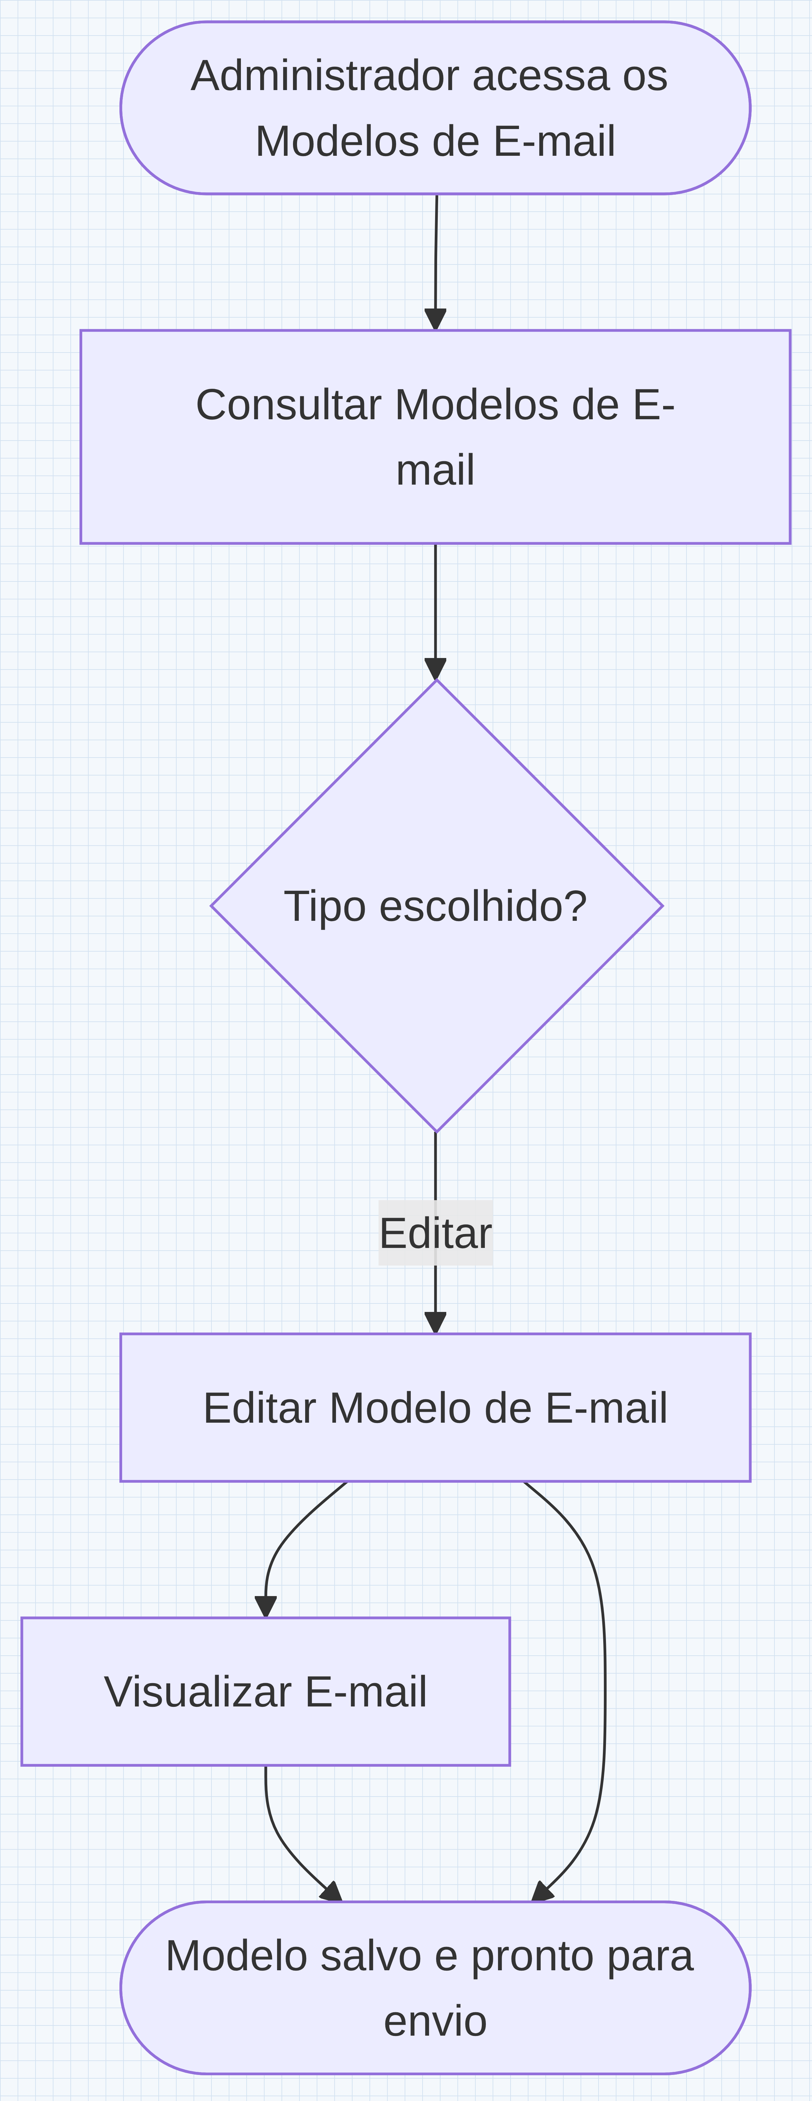

5. Permissões
Perfil | Consultar | Editar | Visualizar
Administrador Nacional | ✓ | ✓ | ✓
Administrador Regional | ✓ | — | ✓

Funcionalidade: Consultar Modelos de E-mail
1. Descrição
Permite ao administrador consultar os cinco tipos de e-mail transacional da edição, cada um com sua severidade e situação, como ponto de partida para editar e pré-visualizar o modelo.
Na configuração da edição, a aba "Termos & E-mails" do nó Premiação mostra um cartão para cada tipo de e-mail, com ícone, rótulo e severidade, de onde o administrador abre o modelo para edição.
2. Regras de Negócio
Nº | Descrição
1 | Cada edição do prêmio tem o seu próprio conjunto de modelos de e-mail, independente das demais edições.
2 | Os modelos configuráveis são sempre os cinco tipos transacionais da edição — quatro do fluxo de validação e um da devolutiva: ajuste solicitado, inscrição aprovada, inscrição rejeitada, devolução ao administrador e feedback disponível. (o quinto entrou na Sprint 6)
3 | A severidade de cada tipo é fixa e indica a natureza do e-mail: aviso, sucesso, perigo e informação.
3. Cenários
Cenário: Listar os modelos de e-mail da edição
Dado que acesso a seção de modelos de e-mail de uma edição
Quando a seção é carregada
Então o sistema exibe os cinco tipos de e-mail com o rótulo, a severidade e a situação de cada um
Cenário: Identificar o tipo pela severidade
Dado que estou na lista de modelos de e-mail
Quando observo o tipo "Inscrição rejeitada"
Então o sistema exibe a severidade "perigo" associada a esse tipo
Cenário: Selecionar um tipo para edição
Dado que estou na lista de modelos de e-mail
Quando seleciono o tipo "Ajuste solicitado"
Então o sistema abre o modelo desse tipo para edição
4. Telas e Protótipos
Sem protótipo de tela para esta funcionalidade.
Campos da funcionalidade:
Label PO | Entidade | Preenchimento | Edição | Tipo | Obrigatório | Validação
Premiação | Premiação | exibido do cadastro | somente leitura | seleção → Premiação | — | edição cujos modelos de e-mail são consultados — o contexto da edição em configuração
5. Campos Automáticos
Label PO | Valor | Quando
— | — | —
Funcionalidade: Editar Modelo de E-mail
1. Descrição
Permite ao administrador editar o assunto e o corpo de um modelo de e-mail com marcadores dinâmicos, ou restaurar o modelo ao padrão do sistema.
Na aba "Termos & E-mails" da configuração da edição, o administrador aciona a edição no cartão do tipo desejado e, no diálogo, altera o assunto e o corpo, insere marcadores pelos botões disponíveis e aciona "Salvar" — ou "Restaurar padrão", com confirmação.
2. Regras de Negócio
Nº | Descrição
1 | Cada edição tem o seu próprio conjunto de modelos, e a edição de um modelo não afeta o das demais edições.
2 | Os marcadores dinâmicos disponíveis para o corpo são: {{nome_participante}}, {{titulo_premiacao}}, {{nome_categoria}}, {{nome_modalidade}}, {{numero_protocolo}}, {{texto_ajuste}}, {{texto_parecer}}, {{nome_administrador}} e {{link_sistema}} — este último, o endereço pelo qual o participante alcança o sistema, entrou na Sprint 6 com o modelo de feedback disponível.
3 | Os marcadores são substituídos pelos valores reais somente no momento do envio do e-mail.
4 | O assunto e o corpo são obrigatórios para salvar o modelo.
5 | A restauração do modelo padrão exige confirmação e substitui o assunto e o corpo pelos do modelo padrão do sistema.
3. Cenários
Cenário: Editar assunto e corpo do modelo
Dado que abri um modelo de e-mail para edição
Quando altero o assunto e o corpo e clico em "Salvar"
Então o sistema grava o modelo e exibe "Registro salvo com sucesso."
Cenário: Inserir um marcador no corpo
Dado que estou editando o corpo do modelo
Quando insiro o marcador {{nome_participante}} no ponto escolhido
Então o sistema adiciona o marcador ao corpo naquele ponto
Cenário: Assunto ou corpo em branco
Dado que estou editando um modelo de e-mail
Quando deixo o assunto ou o corpo em branco e clico em "Salvar"
Então o sistema não grava e exibe "Campo obrigatório."
Cenário: Restaurar o modelo padrão
Dado que estou editando um modelo de e-mail personalizado
Quando aciono "Restaurar padrão" e confirmo
Então o sistema substitui o assunto e o corpo pelos do modelo padrão do sistema
4. Telas e Protótipos
Sem protótipo de tela para esta funcionalidade.
Campos da funcionalidade:
Label PO | Entidade | Preenchimento | Edição | Tipo | Obrigatório | Validação
Assunto | Configuração de E-mail da Premiação | entrada do usuário | editável | texto | sim | assunto do e-mail enviado
Corpo do e-mail | Configuração de E-mail da Premiação | entrada do usuário | editável | texto longo | sim | conteúdo do e-mail, com marcadores dinâmicos
Tipo de e-mail | Configuração de E-mail da Premiação | exibido do cadastro | imutável | lista (Ajuste solicitado, Inscrição aprovada, Inscrição rejeitada, Devolução ao administrador, Feedback disponível) | — | define qual dos cinco modelos está sendo editado
5. Campos Automáticos
Label PO | Valor | Quando
— | — | —
Funcionalidade: Visualizar E-mail
1. Descrição
Permite ao administrador pré-visualizar o corpo do e-mail renderizado antes de salvar, conferindo o assunto e a aparência do modelo sem substituir os marcadores dinâmicos.
No diálogo de edição do modelo, o administrador aciona a pré-visualização para ver o corpo renderizado e sai dela para voltar à edição, com o conteúdo preservado.
2. Regras de Negócio
Nº | Descrição
1 | A pré-visualização mostra o corpo do e-mail renderizado sem substituir os marcadores dinâmicos pelos valores reais.
2 | A pré-visualização é somente conferência: não altera o modelo em edição.
3. Cenários
Cenário: Pré-visualizar o e-mail renderizado
Dado que estou editando um modelo de e-mail
Quando aciono a pré-visualização
Então o sistema apresenta o corpo do e-mail renderizado
Cenário: Voltar da pré-visualização para a edição
Dado que estou na pré-visualização do e-mail
Quando saio da pré-visualização
Então o sistema volta ao modo de edição com o conteúdo preservado
Cenário: Marcadores não são substituídos na pré-visualização
Dado que o corpo tem o marcador {{nome_participante}}
Quando abro a pré-visualização
Então o marcador {{nome_participante}} aparece como está, sem substituição
4. Telas e Protótipos
Sem protótipo de tela para esta funcionalidade.
Campos da funcionalidade:
Label PO | Entidade | Preenchimento | Edição | Tipo | Obrigatório | Validação
Assunto | Configuração de E-mail da Premiação | exibido do cadastro | somente leitura | texto | — | —
Corpo do e-mail | Configuração de E-mail da Premiação | exibido do cadastro | somente leitura | texto longo | — | apresentado renderizado, com os marcadores visíveis
5. Campos Automáticos
Label PO | Valor | Quando
— | — | —

